РАЗЪЯСНЕНИЯ ПО БОЛЬНИЧНЫМ
в новых рекомендациях ФСС привел советы по оформлению и оплате больничных.
На приеме врач предложит работнику выбрать, какой больничный оформить — бумажный или электронный. Поэтому заранее сообщите сотрудникам, принимает ли ваша компания электронные листки нетрудоспособности.
Если ваша компания технически не готова работать с электронными листками, попросите работника оформить бумажный больничный. Но лучше организовать работу с электронными листками нетрудоспособности (схема 1).

Схема 1. Как организовать работу с электронными больничными
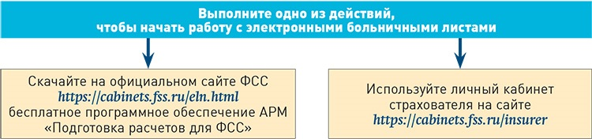
В законе нет требований переходить только на электронные больничные. Обе формы листка — основание для назначения и выплаты пособий. Но ФСС стимулирует работодателей переходить на электронные больничные.

Работник принес талон, а не больничный лист
Если работник предпочтет оформить электронный больничный, врач выдаст ему талон (образец 1 ниже). Талон информирует работодателя о том, что врач оформил работнику электронный больничный лист, и сообщает его номер.

Образец 1. Талон с информацией о номере электронного больничного
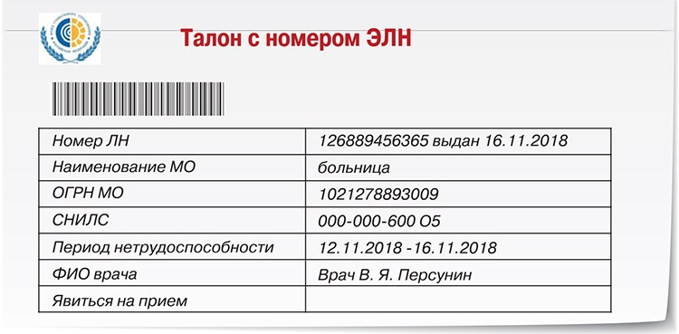
Талон с номером электронного листка нетрудоспособности еще не основание, чтобы вы назначили работнику пособие по временной нетрудоспособности. Как только работник принесет вам талон, действуйте по схеме 2 ниже.

Схема 2. Порядок действий, если работник принес талон с номером электронного больничного
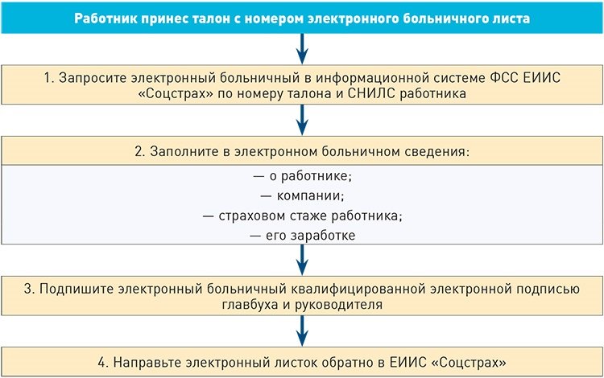
Бумажный больничный врач выдает сотруднику на руки (п. 6 Порядка № 624н). Пока работник не принесет листок нетрудоспособности, вы не можете рассчитать пособие и заполнить раздел «Заполняется работодателем».
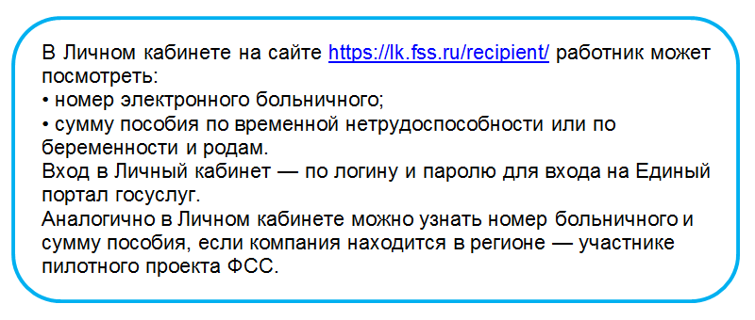

Проверьте подлинность больничного

ФСС откажет в признании расходов на выплату пособия, если обнаружит, что больничный недействительный.
Электронный больничный проверять не надо. Эту проверку проводит ФСС. Все электронные больничные в информационной системе ФСС ЕИИС «Соцстрах» подлинные.
Бумажный больничный. Проверьте его одним из способов:
- — направьте запрос в территориальное отделение ФСС по месту регистрации вашей компании;
- — выясните данные о больничном в медучреждении, от имени которого он выписан;
- — проверьте номер по списку похищенных и утерянных бланков больничных на сайте ФСС.
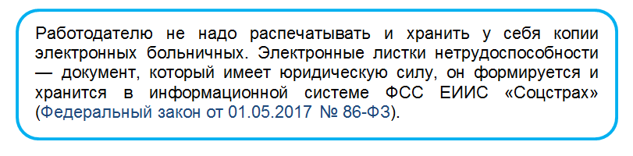

Исправления в больничном
Надо ли менять больничный, если врач допустил ошибку в наименовании работодателя

В разделе «ЗАПОЛНЯЕТСЯ ВРАЧОМ МЕДИЦИНСКОЙ ОРГАНИЗАЦИИ» строку «место работы — наименование организации» врач заполняет со слов работника (абз. 30 п. 58 Порядка, утв. приказом Минздравсоцразвития от 29.06.2011 № 624н, далее — Порядок № 624н). Если врач внес неточную запись, это не основание для переоформления больничного и отказа в назначении и выплате пособия. Так ответил ФСС на своем сайте (http://r72.fss.ru/archive/321260.shtml). Работодатель может принять больничный лист к оплате, если есть возможность:
- — подтвердить, что сотрудник трудится в этой компании;
- — идентифицировать организацию по регистрационному номеру компании.
Эту позицию подтверждают письма ФСС от 14.09.2011 № 14-03-11/15-8605 и от 05.08.2011 № 14-03-11/05-8545.
Электронный больничный. Для исправления записей в таком больничном запросите из информационной системы ФСС электронный листок нетрудоспособности по его номеру и номеру СНИЛС работника. В разделе «ЗАПОЛНЯЕТСЯ РАБОТОДАТЕЛЕМ» внесите правильное название вашей организации.
Больничный на бумаге. Для исправления записи в названии компании в разделе «ЗАПОЛНЯЕТСЯ РАБОТОДАТЕЛЕМ» неверную запись зачеркните (образец 2 ниже).

Образец 2. Пример исправления записи о месте работы в разделе «Заполняется работодателем»
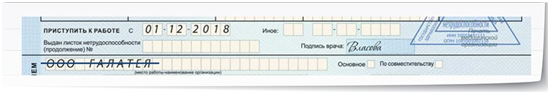
На оборотной стороне бумажного больничного сделайте правильную запись:
«ООО “Галлатея”. Исправленному верить».
Заверьте своей подписью и печатью компании при ее наличии (абз. 4 п. 65 Порядка № 624н).
